Bilmeniz Gereken En İyi Hisse Senedi Piyasa Tahmin Araçları
Hisse senedi piyasasını yüzde yüz doğrulukla tahmin etmek mümkün değildir. Ancak doğru araçlar, trendleri görmeyi, erken sinyalleri yakalamayı ve yatırımcıların hızlı hareket eden piyasalarda ihtiyaç duyduğu analiz çerçevesini oluşturmayı kolaylaştırır. Günümüzde öne çıkan tahmin platformları; algoritmik modelleme, analist içgörüleri, teknik göstergeler ve değerleme çerçevelerini bir araya getirerek hem trader’ların hem de uzun vadeli yatırımcıların piyasanın nereye yöneldiğini anlamasına yardımcı olur.
Aşağıda, bugün kullanılabilen en iyi hisse senedi tahmin araçlarına genel bir bakış bulabilirsiniz. Her araç; güvenilirlik, veri kalitesi ve tahmine getirdiği benzersiz perspektif nedeniyle seçilmiştir.

List of the best stock prediction sources in 2026:
- TradingView – Teknik analiz panelleri ve işlem fikirleri
- CoinCodex – Uzun vadeli modelleme içeren yapay zeka tahminleri
- Simply Wall St. – Değerleme içgörüleri ve uzun vadeli büyüme tahminleri
- Seeking Alpha – Analist araştırmaları, kazanç modelleri ve nicel puanlama sistemi
- TipRanks – Analist hedef fiyatları ve doğruluk bazlı performans değerlendirmeleri

1. TradingView – Teknik analiz panelleri ve işlem fikirleri
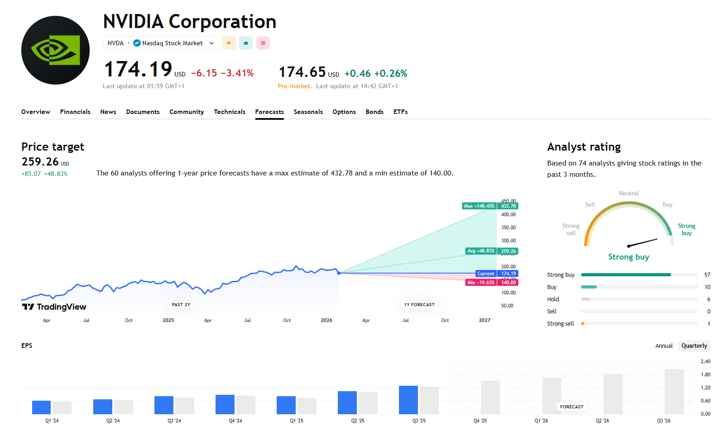
TradingView, grafik temelli tahmine güvenen trader’ların en çok tercih ettiği platformdur. Gelişmiş grafik araçları, gösterge seti ve gerçek zamanlı piyasa duyarlılığı panelleri, kısa vadeli ve swing trade odaklı stratejilerin temelini oluşturur. “Technicals” bölümü; osilatörler, hareketli ortalamalar ve trend göstergelerinden gelen sinyalleri bir araya getirerek piyasanın yönüne dair hızlı bir özet sunar.
Ayrıca TradingView topluluğu tarafından paylaşılan binlerce analiz ve işlem fikri bulunur. Bu içerikler; kırılım seviyeleri, destek–direnç bölgeleri, makro trend çizgileri ve formasyon bazlı senaryolar sunar. Böylece kullanıcılar farklı bakış açılarını karşılaştırabilir ve kendi stratejilerini geliştirebilir.using multiple angles.

TradingView’in temel özellikleri:
- RSI, MACD, EMA ve diğer gösterge setleri
- Topluluk tarafından üretilmiş binlerce grafik ve fikir
- Gelişmiş, özelleştirilebilir gerçek zamanlı grafikler
Artıları:
- En iyi grafik araçlarından biri
- Güçlü topluluk içeriği
- Kısa vadeli tahminlerde etkili
Eksileri:
- Fikirlerin kalitesi değişken olabilir
- Derin temel analiz için sınırlı

2. CoinCodex – Yapay zeka tabanlı hisse senedi tahminleri
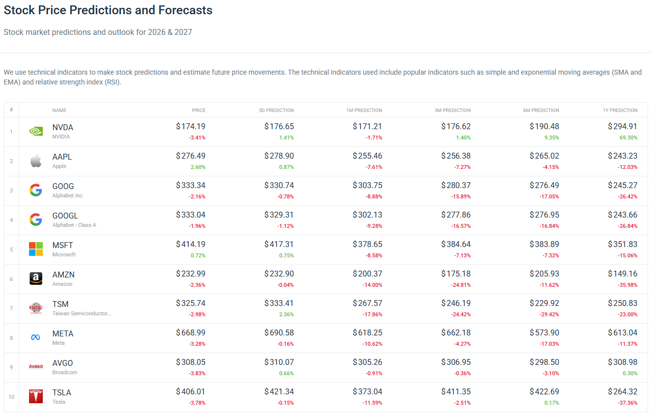
CoinCodex, binlerce hisse için algoritmik tahminler sunar. Platform; uzun dönem fiyat davranışı, volatilite döngüleri ve mevsimsellik gibi faktörleri inceleyen kantitatif modeller kullanır. Bu modeller; günlük tahminlerden kazanç döngüsü hareketlerine ve uzun vadeli piyasa senaryolarına kadar birçok zaman aralığında projeksiyon üretir.
Tahminlere ek olarak CoinCodex; gerçek zamanlı grafikler, geçmiş performans analizleri ve varlık karşılaştırma araçları sunar. Böylece yatırımcılar bir hissenin endekslere ve benzer şirketlere göre nasıl davrandığını daha net görebilir.

CoinCodex’in temel özellikleri:
- Volatilite ve pattern analiziyle çalışan algoritmik tahmin motoru
- Hisse, forex, kripto ve emtia kapsama alanı
- Kısa ve uzun vadeli projeksiyonlar
Artıları:
- Çoklu varlık sınıfı desteği
- Tutarlı, veri tabanlı modelleme
- Uzun vadeli tahminlerde güçlü
Eksileri:
- Makro şok dönemlerinde doğruluk dalgalanabilir
- Yeni veya düşük hacimli hisselerde sınırlı veri

3. Simply Wall St. – Değerleme modelleri ve uzun vadeli büyüme tahminleri
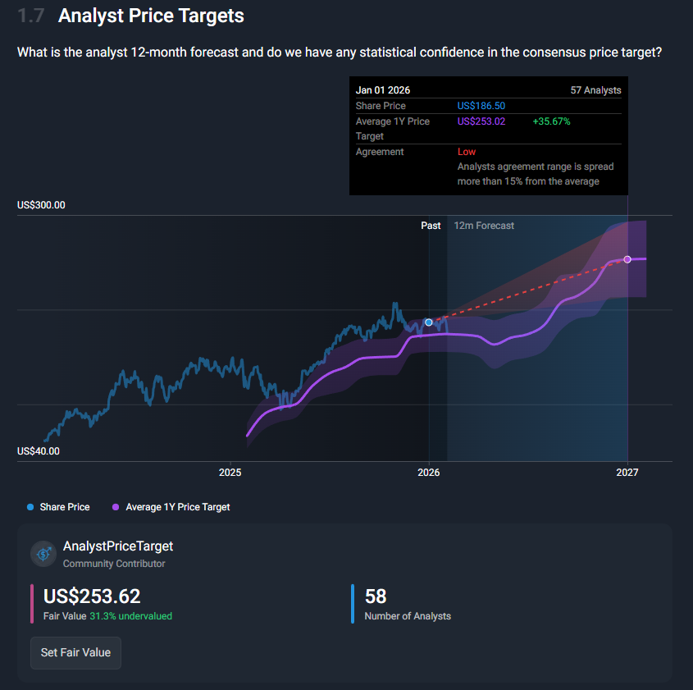
Simply Wall St., karmaşık finansal analizleri görsel raporlara dönüştüren bir platformdur. İçsel değer (DCF), geleceğe dönük kazanç projeksiyonları ve bilanço sağlığı gibi uzun vadeli yatırımcılar için kritik metrikleri sade ve anlaşılır şekilde sunar.
Platform, bir hissenin aşırı değerli mi yoksa değerinin altında mı olduğunu belirlemek için analist konsensüsü ve finansal modellerden faydalanır. Kısa vadeli fiyat tahminleri sunmaz ancak şirketin uzun vadeli potansiyelini değerlendirmek için idealdir.

Simply Wall St.’in temel özellikleri:
- DCF modeline dayalı içsel değer hesaplamaları
- Kazanç ve gelir büyüme tahminleri
- Portföy ve şirket sağlığına ilişkin görsel analizler
Artıları:
- Yeni başlayanlar için oldukça anlaşılır
- Uzun vadeli değerlendirmelerde güçlü
- Değer odaklı yatırımcılar için ideal
Eksileri:
- Kısa vadeli trade odaklı yatırımcılara uygun değil
- Tahminler kullanılan varsayımlara bağlı

4. Seeking Alpha – Analist araştırmaları ve kazanç modelleri
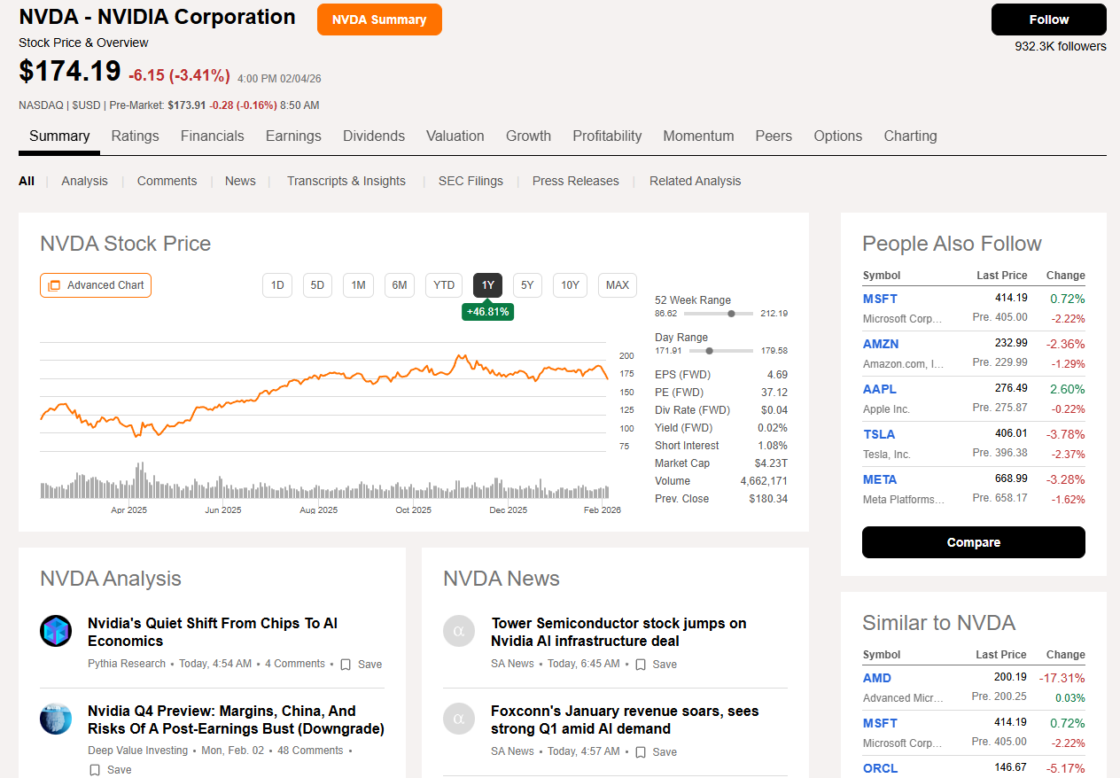
Seeking Alpha, profesyonel seviyede hisse senedi tahmini sunan en kapsamlı platformlardan biridir. Analist raporları, uzman yorumları ve nicel puanlama sistemi; kullanıcıların tek bir noktadan hem piyasa görüşüne hem de veri odaklı modellere ulaşmasını sağlar.
Özellikle Quant Rating sistemi, hisseleri değerleme, büyüme, kârlılık ve momentum gibi faktörlere göre puanlar. Ayrıca kazanç öncesi raporlar, revizyon trendleri ve değerleme analizleri hem trader’lara hem de uzun vadeli yatırımcılara önemli içgörüler sunar.

Seeking Alpha’nın temel özellikleri:
- Analistler ve sektör uzmanlarından tahmin ve analizler
- Veri odaklı Quant Rating sistemi
- Kazanç modelleri ve değerleme analizleri
Artıları:
- Derin ve yüksek kaliteli araştırma içeriği
- Kazanç odaklı tahminlerde güçlü
- Kanıtlanmış bir nicel derecelendirme sistemi
Eksileri:
- En güçlü özelliklerin bir kısmı ücretli
- Analist performansı değişken olabilir

5. TipRanks – Analist hedef fiyatları ve doğruluk takip sistemi
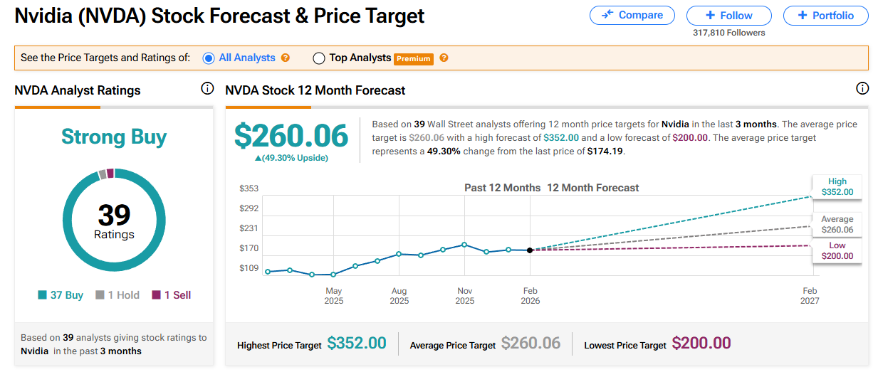
TipRanks, tahmin şeffaflığı konusunda sektörün en önde gelen platformlarından biridir. Wall Street analistlerinin hedef fiyatlarını bir araya getirir ve her analistin geçmiş performansına göre bir doğruluk puanı hesaplar. Böylece yatırımcılar hangi analistin daha güvenilir olduğunu kolayca görebilir.
Platform ayrıca hedge fon aktiviteleri, insider işlemleri, teknik görünüm ve haber akışı gibi birçok faktörü birleştiren Smart Score metriğini sunar.

TipRanks’in temel özellikleri:
- Toplu analist hedef fiyatları
- Analist doğruluk izleme sistemi
- Çok faktörlü Smart Score performans modeli
Artıları:
- Son derece şeffaf ve veri odaklı
- Analist tahminlerini karşılaştırmak için ideal
- Kısa ve uzun vadeli senaryolarda kullanılabilir
Eksileri:
- Bazı özellikler ücretli
- Hedef fiyatlar özellikle kazanç dönemlerinde hızla değişebilir

Sonuç
Hisse senedi tahmin araçları, birlikte kullanıldığında en iyi sonucu verir.
CoinCodex uzun vadeli algoritmik tahminler sağlarken, Seeking Alpha analist görüşlerini ve kazanç modellerini sunar. TradingView fiyat hareketlerini anlamak için güçlü grafik araçları sunarken; Simply Wall St. değerleme çerçevelerini ön plana çıkarır. TipRanks ise analistlerin doğruluk performansını şeffaf şekilde göstererek yatırımcıların daha bilinçli kararlar almasını sağlar.
Bu platformların bir arada kullanılması hem kısa vadeli hem de uzun vadeli piyasa görünümünü çok daha net hale getirir.

